Mengatasi Kesulitan Belajar pada Mata Pelajaran Pendidikan Agama
Kristen Melalui Metode Keep on Learning (Belajar Terus) dengan
Pemanfaatan Teknologi Internet bagi Siswa SMK Lakipadada
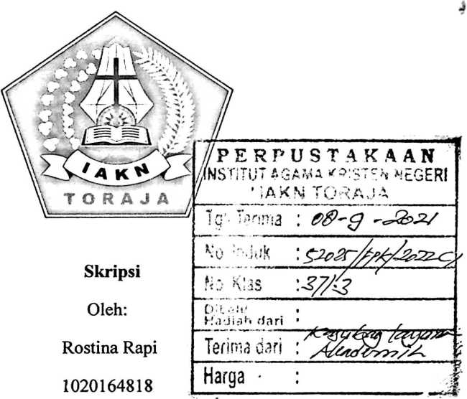
Diajukan Kepada Institut Agama Kristen Negeri Toraja untuk Memenuhi Salah
Satu Persyaratan Guna Memperoleh Gelar Sarjana Pendidikan
JURUSAN PENDIDIKAN AGAMA KRISTEN
INSTITUT AGAMA KRISTEN NEGERI (IAKN) TORAJA
TAHUN AKADEMIK 2019/2020

HALAMAN PERSETUJUAN PEMBIMBING
Judul : Mengatasi Kesulitan Belajar pada Mata Pelajaran Pendidikan Agama
Kristen
Melalui Metode Keep on Leaming (Belajar Terus) dengan Pemanfaatan
Teknologi Internet bagi Siswa SMK Lakipadada
Diajuhkan oleh:
Nama : Rostina Rapi
Nirm : 1020164818
Jurusan : Pendidikan Agama Kristen
Setelah dikonsultasikan dan diperiksa, maka dosen pembimbing menyetujui dan
menyatakan bahwa skripsi ini telah memenuhi persyaratan dan layak
dipertahankan dalam ujian skripsi di Institut Agama Kristen (IAKN) Toraja.
Tana Toraja, Desember 2020
Mengetahui

NIP.197711222009011007

Daniel Fajar Panuntun, M.Th
NIP. 199205182019031017

HALAMAN PENGESAHAN
Judul : Mengatasi Kesulitan Belajar Melalui Metode Keep on
Learning (Belajar Terus) pada Mata Pelajaran
Pendidikan Agama Kristen dengan Pemanfaatan
Teknologi Internet bagi Siswa SMK Lakipadada
dipersiapkan oleh : Rostina Rapi
NIRM : 1020164818
Jurusan : Pendidikan Jurusan Pendidikan Agama Kristen
Dosen pembimbing : 1. Yan Malino, S.Th, M.Pd.K
2. Daniel Fajar Panuntun, M.Th
Telah dipertahankan oleh penulis di depan penguji dalam proses ujian
skripsi Strata satu (SI) Jurusan Pendidikan Agama Kristen di Institut Agama
Kristen Negeri (IAKN ) Toraja pada tanggal 14 Desember 2020 dan telah
diyudisium pada tanggal 28 Desember 2020 dengan predikat kelulusan Sangat
Memuaskan.
Tana Toraja, 28 Desember 2020
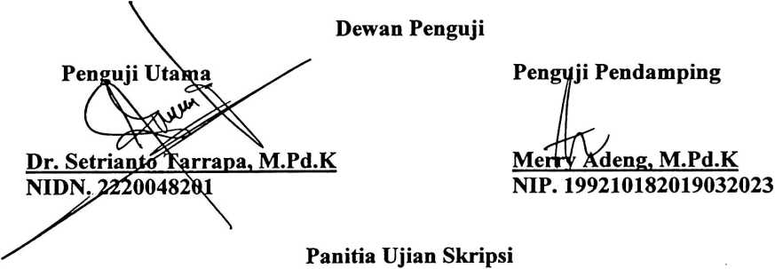


Mery Toban, S.Th, M.Pd.K
NIDN. 2001057903
Christian E. Randalele, M.Pd.K
NIP.198706240190311007

Mengetahui,
y. C-'.-p'* ^{r} ’ X.
'/ Rektor Institut. Agam Kristen Negeri Toraja
Dr. Joni Tapingku, M.Th
. _{V}NIDN. 2224016701
iii

HALAMAN PERSEMBAHAN
Kupersembahkan karya ini kepada
Tuhan \Jesus Sang Pemberi hidup
dan kehidupan yang indah tepat
pada waktunya.
Teruntuk yang orang tua terkasih,
ayahanda Sirukka dan Ibunda Tiku yang
telah memberikan cinta yang tulus bagi
penulis selama menempuh pendidikan.
Kepada saudara-saudaraku Terkasih Kanda Tadius
Tawa, Adinda Anto’ Safia, Adinda Ayub Buttu Lambe,
Dan Adinda Gracetika Ongandatu yang memberikan
cinta kasih bagi penulis baik moril dan materi.
Kepada yang terkasih dan tercinta orang-
orang yang ada sekelilingku.
iv

MOTTO
KUL0SE3:23
APAPUN YANG KAMU PERBUAT,
PERBUATLAH DENGAN SEGENAP HATIMU SEPERTI UNTUK TUHAN
DAN BUKAN UNTUK MANUSIA
CINTA ADALAH MOTIVATOR TERHEBAT.
HIDUPLAH DENGAN PENUH CINTA MAKA KAMU AKAN MENJADI
ORANG HEBAT.
BELAJARLAH TERUS MENCINTAI PROSES YANG ADA,
PERSEMBAHKANLAH PROSES ITU SEBAGAI TANDA CINTA BAGI
MEREKA, YAKNI ORANG-ORANG YANG KAMU CINTAI.
PERJUANGAN YANG SEDANG MEMPROSES KAMU JADIKAN SEBAGAI
PERSEMBAHAN BAGI MEREKA.
KATA MENYERAH HANYA BAGI ORANG YANG TIDAK MENGENAL
CINTA.
BANYAK PENGORBANAN DARI CINTA MEREKA DIBAUK
PERJUANGAMU. HARGAILAH ITU DENGAN MELAKUKAN YANG
TERBAIK DALAM MENGGAPAI MIMPI YANG BELUM TERWUJUD.
TETAP BERTAHAN DALAM PROSES YANG SEDANG MEMBENTUKMU.
BUATLAH ORANG-ORANG YANG KAMU CINTAI TIDAK TERBEBANI
DENGAN KEBERADAANMU TAPI BUATLAH DIRIMU MENJADI BERKAT
BAGI MEREKA.

ABSTRAK
Rapi, Rostina 2020. Menyusun Skripsi dengan judul “Mengatasi Kesulitan
Belajar Melalui Metode Keep on Learning (Belajar Terus) pada Mata Pelajaran
Pendidikan Agama Kristen dengan Pemanfaatan Teknologi Internet bagi Siswa
SMK Lakipadada” Pembimbing I Yan Malino, S.Th, M.Pd.K. pembimbing II
Daniel Fajar Panuntun, M.Th.
Tujuan penelitian dari penelitian ini adalah untuk mengatasi kesulitan
belajar melalui metode Keep on Learning (Belajar Terus) pada mata pelajaran
pendidikan agama kristen dengan memanfaatkan teknologi internet bagi siswa
SMK Lakipadada.
Jenis penelitian ini adalah penelitian tindakan kelas (PTK) yang terdiri
dari 3 (tiga) siklus. Penelitian meliputi perencanaan tindakan, pelaksanaan
tindakan, observasi, dan refleksi. Subjek dalam penelitian ini adalah siswa kelas X
TKJ/Farmasi dengan jumlah siswa 18 orang terdiri dari 15 orang perempuan dan 3
orang laki-laki. Pengambilan data dilakukan dengan menggunakan instrumen
penelitian yang termuat dalam lembar observasi guru dan siswa serta tes evaluasi
pada setiap akhir siklus. Adapun hasil penelitianya adalah pada siklus I dan siklus
II ketuntasan hasil belajar siswa hanya 38,89% dan ketidaktuntasan belajar siswa
siswa sebesar 61,11%. Setelah dilakukan upaya perbaikan pembelajaran melalui
metode Keep on Learning (belajar terus) dengan pemanfaatan teknologi internet
pada siklus III ketuntasan hasil belajar siswa sudah mencapai 88,89% dan
ketidaktuntasan belajar siswa siswa hanya 11,11%.
Berdasarkan uraian diatas dapat disimpulkan bahwa dengan
menggunakan metode Keep on Learning dapat mengatasi kesulitan belajar pada
mata pelajaran agama kristen bagi siswa SMK Lakipdada. Hal menarik dari
keefektifan penggunaan metode Keep on Learning ialah media dan fleksibilitas
yang digunakan dapat dijangkau dengan sangat mudah oleh siswa. Hal ini terlihat
dari pencapaian nilai hasil belajar siswa yang sudah sesuai kiteria yang
diharapkan yakni telah memenuhi ketuntasan belajar siswa.
Kata Kunci: Kesulitan Belajar, metode Keep on Learning, Ketuntasan belajar
siswa, teknologi internet.

